附件2
企业申报操作说明
- 登录市住建委企业网上申报系统
平台地址为：http://online.gzcc.gov.cn/。
建设单位须用CA登录（详见关于启用数字证书安全认证服务的通知穗建信〔2014〕439号）。
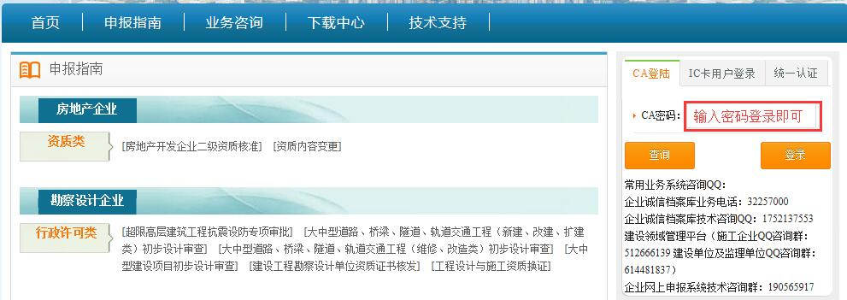
CA申领指引详见（双击文件名可以打开）。
- 填写项目信息
（一）选择“选择申办施工许可类型”，点击“新建”；
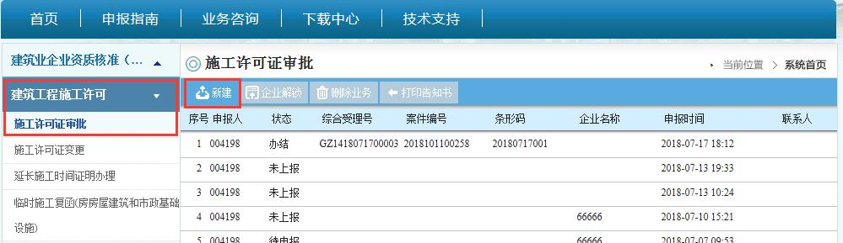

（二）选择申请类型
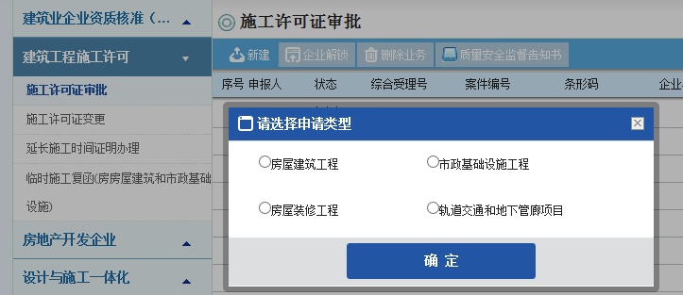

（三）按要求填写项目信息
1、用户根据应根据实际情况，进行信息施工许可信息填报，填报过程中注意系统标注的红色字样，同时在上报时将根据数据填报要求进行数据校验，请按提示进行填报。
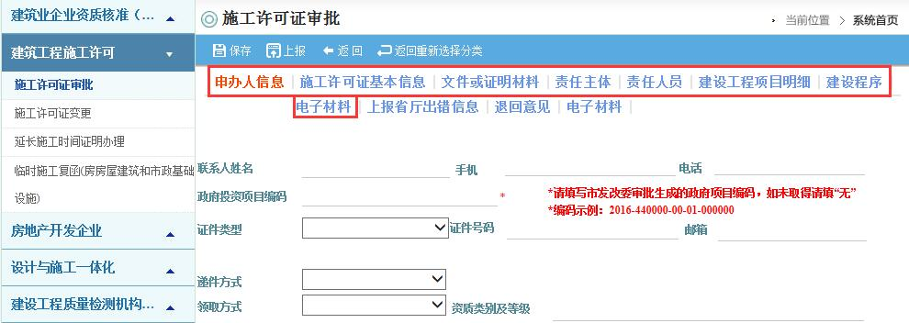
2、注意事项
（1）对于企业和主要责任人员（建设单位及其代表），均从企业诚信档案信息库直接读取，不能手动输入，具体点击“查询”按钮进行选择，操作示意如下：
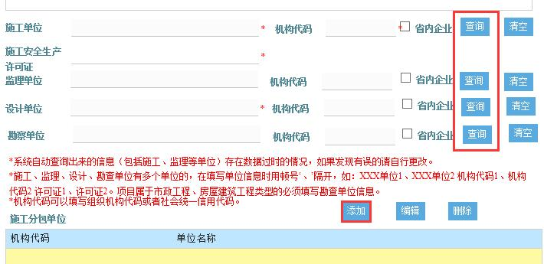
点击后，在企业列表中找到所需企业名称，或在搜索框输入连续的关键字进行查找。找到所需企业后，双击该企业名称进行选择确认。所有企业资料均来源于企业诚信档案信息库。
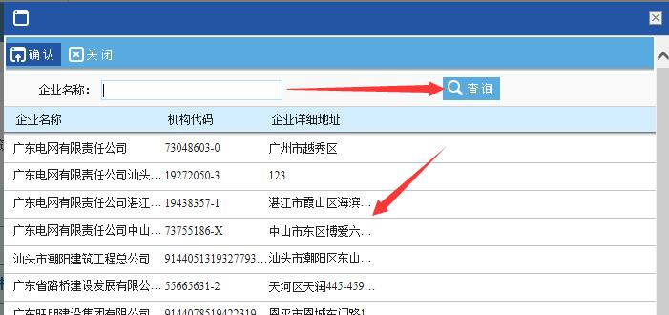
（2）责任单位中，对于联合体的情况，按步骤逐个选择企业，系统会在已选择的企业后增加进来，如若需要对已选择的信息进行修改，应先点击“清空”后重新进行选择。
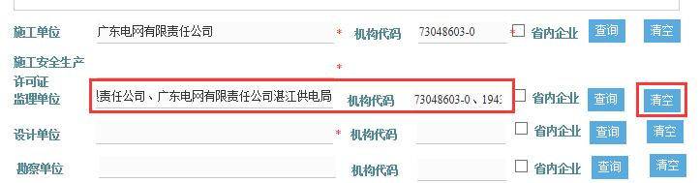

（3）在填报“责任人员”资料时，在“人员类型”中，只有 选择“建设项目代表”后可直接输入信息，其它类别则须点击“查询”进行选择。
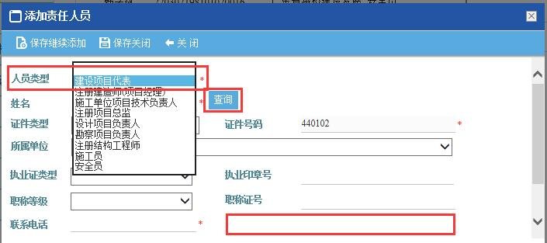
而且在查询人员信息时，需要输入人员身份证号码证件号码进行精确查找后，双击结果进行选择。
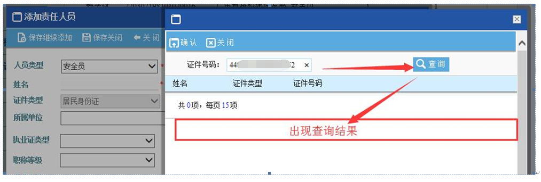

（4）系统会根据合同价格、建筑面积和项目分类，对安全员配备数量进行校验，如不符合，则在上报会出现错误提示。如：
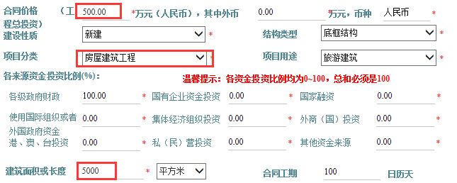
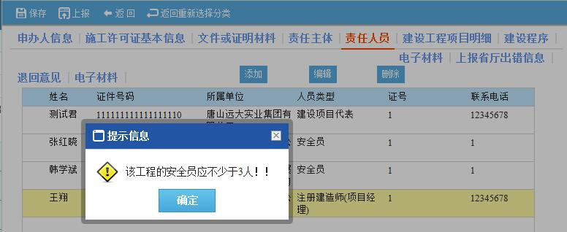
（四）点击“上报”
点击工具栏的“保存”按钮，可随时对已录入信息进行保存；当所有项目内容填报完毕并确认信息无误，可点击“上报”按钮，点击确定后完成业务上报。
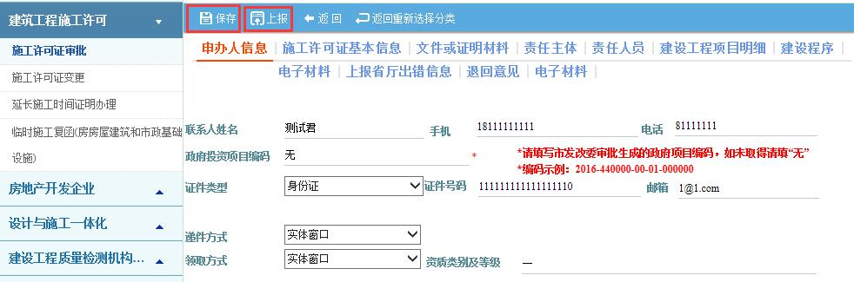
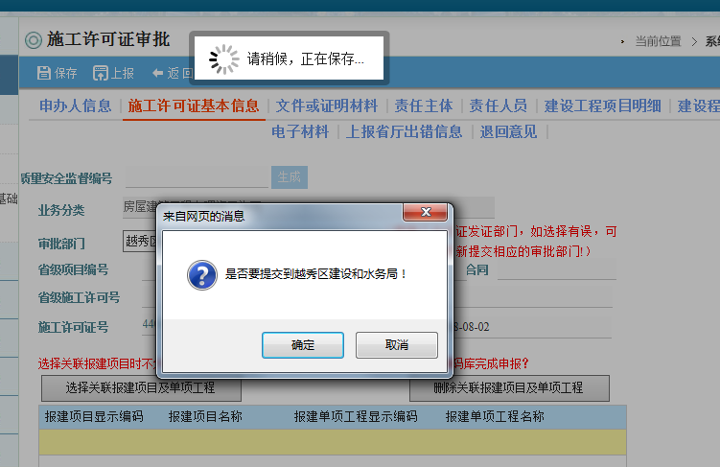
- 承诺事项操作
（一）选择承诺事项
对可承诺的两大类材料，在“文件或证明材料”中的“是否承诺规定期限内提交材料”处，选择是否承诺。
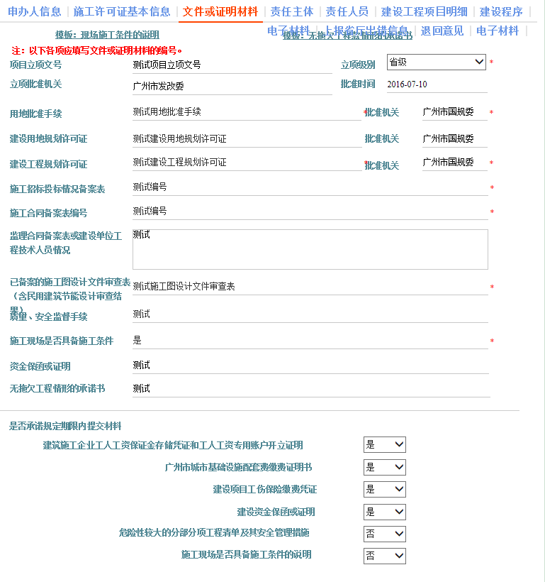
（二）承诺事项材料上传操作
选择已审批通过的施工许可业务，然后选择“上传承诺材料”，并在相应的材料名称处上传电子文件即可。
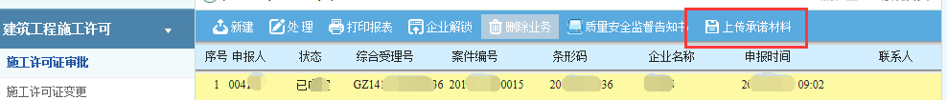

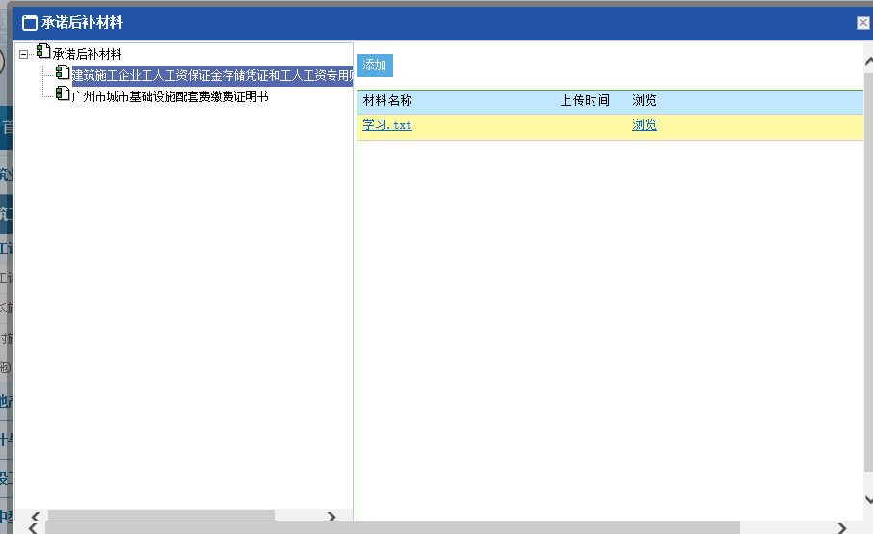
- 打印质量安全监督告知书
进入准备新建事项审批时的页面，单击所需事项，点击上方“打印告知书按钮”进行打印。
